‏25 אוקטובר 2026

לכבוד
_______________________
ת.ז. / ח.פ. _______________

ג.נ.,

הנדון: הסכם שכר טרחה – _______________________

בהתאם לסיכום הדברים ביננו, להלן הסכם שכר הטרחה בגין ייצוגך בעניין שבנדון.

השירות:
השירות כולל: ________________________________________________.

שכר הטרחה:
שכר טרחתי בגין השירות שבנדון הינו _________ ₪ + מע"מ (סה"כ _________ ₪).
שכר הטרחה ישולם במועד החתימה על הסכם זה, כנגד חשבון עסקה.

הערות:
  - לסכומים הנ"ל יש להוסיף מע"מ בשיעורו ביום התשלום.
  - שכר הטרחה אינו כולל אגרות, ערעורים והליכי אכיפת פסק הדין, וכן הוצאות שהוצאו למעשה כגון נסיעות ושליחויות.
  - הייצוג הינו בדיני עבודה בלבד, ואינו מהווה ייעוץ מיסויי או ביטוחי מכל סוג שהוא. יש לפנות לגורם המקצועי המתאים.
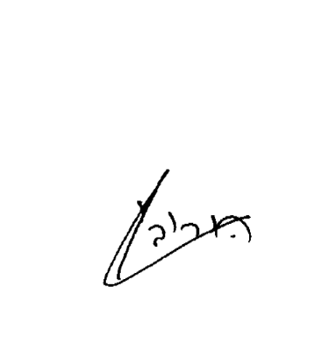
  - מצ"ב ייפוי כוח לחתימתך.

בכבוד רב,

סיגל הורוביץ, עו"ד

אני מאשר/ת את הסכם שכר הטרחה.
שם: _____________
תאריך: _____________
חתימה: _____________

